AGV电气对接表
（注意：本表在AGV车型确认后，开始对接安装支架时进行填写，MIMA对接工程师将此表发给MIMA相应电气工程师将选定车型的基本配置附上，再发给AGV公司填写此表。）
客户名称： 车型代号： 填写日期：
- 整车原有线路及预留接口确认
1.原车原理说明
①基本车型原理图
（附标准车原理图）
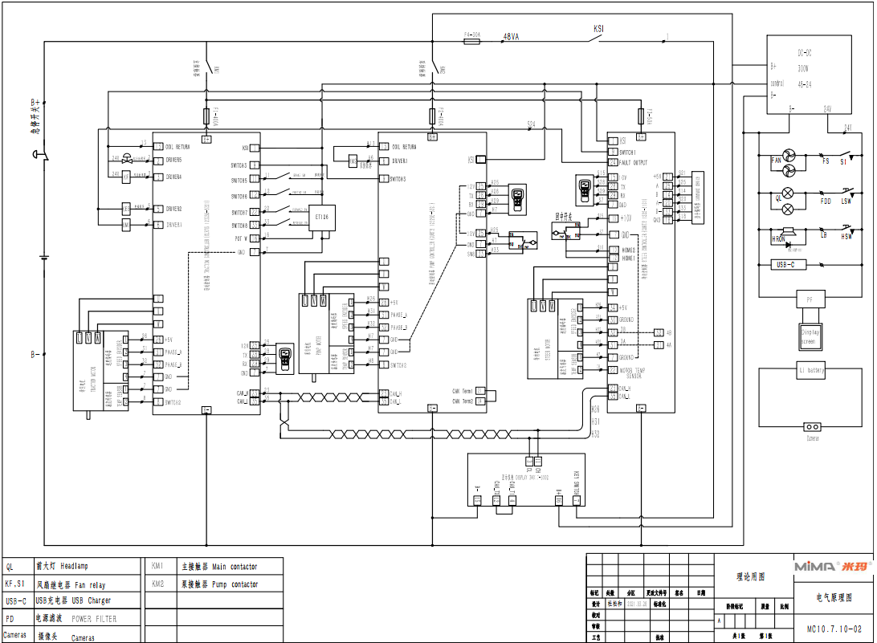
②整车原有器件说明
整车默认预留的器件为手动操作及车辆基本动作需要的器件，主要清单及说明如下，其余器件需客户自己加装：
序号 | 名称 | 参数 | 照片或说明
1 | 驱动控制器+驱动电机 | 交流1234SE-5421柯蒂斯控制器  交流异步电机5.5kw  数量：各1 | 编码器为电机内置，编码器位数：96位 ，但是此编码器接至电机控制器，  不能总线反馈传感器的读取数值
2 | 转向控制器+转向电机 | 柯蒂斯1222-5101转向控制器  交流异步转向电机0.6kw  数量：各1 | 角度反馈方式为：内置增量型32位编码器 ，传感器信号仅接至控制器，不能总线反馈传感器的读取数值，总线只反馈实际角度。
3 | 泵控制器+泵电机+电磁阀（比例阀） | 1232SE-5321 + 12.8kw交流电机  数量：各1 | 自动模式各动作控制方式为：  起升：起升电磁阀打开+电机转速  下降：下降比例阀打开  左移：侧移比例阀打开+左移电磁阀打开+电机转速  右移：侧移比例阀打开+右移电磁阀打开+电机转速  左旋：旋转比例阀打开+左移电磁阀打开+电机转速  右旋：旋转比例阀打开+右旋电磁阀打开+电机转速
4 | 手动行走操作器件 | 0-5v模拟量加开关量 | 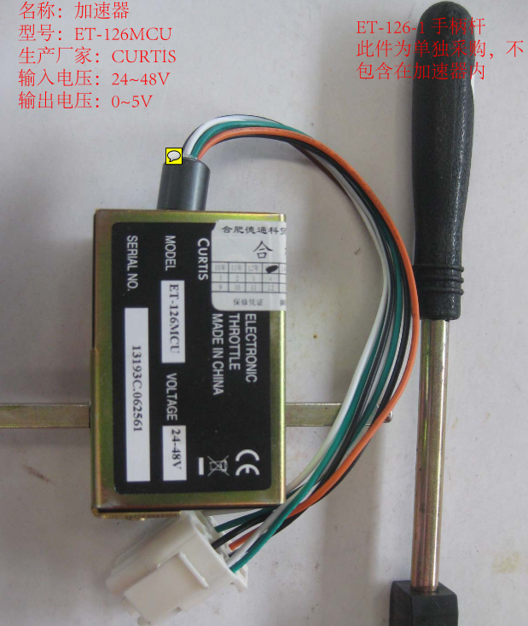
5 | 手动转向操作器件 | 增量式编码器 | 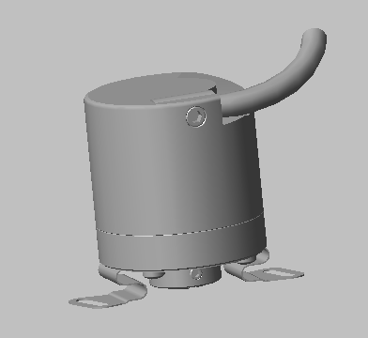
6 | 手动属具操作器件 | 拇指开关 | 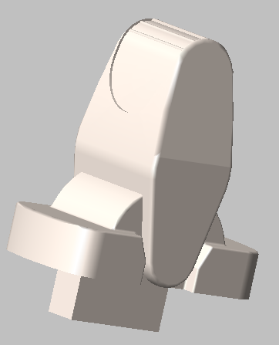
7 | 手自动切换开关 | 旋转开关 | 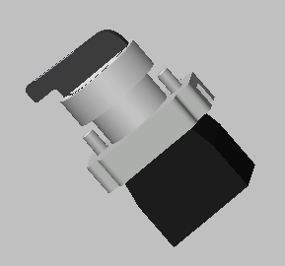
8 | 钥匙开关 | 钥匙开关 | 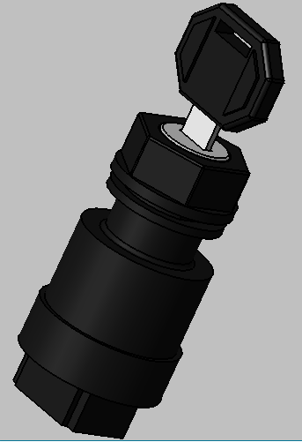
9 | 原车急停开关 | 断电池线急停（俗称大急停）  带辅助触电 | 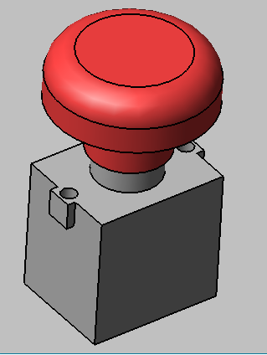

- 改制AGV常规预留接口确认
序号 | 类别 | 接口说明 | 客户选择
1 | 电池充电方式 | ①若为手动充电，请选择铅酸电池或锂电池  ②若为自动充电，默认我方不配置电池和充电机 | £手动充电+铅酸  £手动充电+锂电  £客户自配电池
2 | 蓄电池接口（客户自配电池） | 请选择我方车辆预留的电池接口类型 | £RAMA 160 公头  £RAMA 160 母头  £RAMA 320公头  £RAMA 320 母头  £安德森 175  £安德森 350
3 | 手自动功能切换  （为方便我司AGV车辆本体出厂检验，运输转移等，默认手动功能为必备功能） | 人工驾驶操作形式 | £使用原车人工驾驶手柄操作  £使用线控手柄操作，原车装两档手自 动开关
3 | 手自动功能切换  （为方便我司AGV车辆本体出厂检验，运输转移等，默认手动功能为必备功能） | 手自动切换开关 | £旋转开关  £只留手自动开关接口
4 | 自动模式转弯限速 | 默认自动模式下行驶速度与转向角度没有关联，AGV厂家自行控制转弯限速 | £确认  £需定制转弯限速版本（定制需收费）
5 | 1353/1356模块  (仅额外增加硬件，与车辆本体控制无关) | 请选择是否需要预留安装can总线I/O模块，若要预留，请给出接线图，以便我方设置参数，写明通讯方法。线束默认客户自接。 | £需要增加总线模块，型号为：  接线图为：  £不需要总线模块
6 | 原车仪表是否保留 | 1.我司自配电池时，原车仪表默认保留，用于显示电池电量；  2.客户自配电池时，电池与上位机直接通讯，同时柯蒂斯故障代码也已经通过总线传给上位机，原车仪表可以取消，请选择是否保留原车仪表。 | £不保留原车仪表，仪表孔位堵住  £保留原车仪表，客户锂电电池需按我方原车电池通讯协议发送电量显示，我方提供电池通讯协议
7 | 柯蒂斯电源控制口 | 请选择是否预留上位机可以控制柯蒂斯电源的控制口，若预留，此口出厂预留一个短接插件，上位机接入后，手动状态以及自动状态下不需要重启时，此口都为闭合状态 | £预留接口，平时为常闭点短接  £不控制柯蒂斯电源断电
8 | 柯蒂斯行驶线控停止接口 | 请选择是否预留一个接入柯蒂斯驱动的线控停止接口，正常行驶时为得电高电平（大于10V） | £预留接口，不需要急停时为高路，掉电报故障刹车  £不需要此接口
9 | 上位机电源供电口 | 默认原车提供不受急停开关控制的电源接口，接口型号为AMP 6-176146-6(2.0mm²线缆) | £预留不受控电源接口48V (默认)  £预留受急停控制，不受钥匙控制接口  £预留受原车钥匙和急停控制的电源接口
12 | 原车急停开关 | 原车急停开关作用为断电池主线，请选择是否保留原车急停开关 | £不保留 （不建议）  £保留，预留辅助触点  £保留，不预留辅助触点
13 | 出厂原车手动速度要求 | 请选择原车手动操作速度是否保留标准最大速度 | £保留原车标准速度  £其他速度，行驶： 起降：
14 | Can通讯接口 | 默认预留AMP 174354-2接口，请选择是否满足 | £满足  £不满足，要求为：
15 | 通讯波特率 | 默认250K，请选择是否满足 | £满足  £更改为：
16 | 其他
- AGV厂家额外加装器件电气接口确认（此部分完全由AGV厂家填写）
此部分需AGV厂家列出上表常规接口以外的，需要我司额外接线或者预留接口的项目及要求（额外加装的器件，请在机械对接表中列出型号和安装要求，此表只列出需要我司接线和提供接口的部分，其余不需要在此列出，默认不在此部分说明的所有器件，我方只负责制作支架，不负责安装接线）。
示例：
- 整车加装的急停开关
要求：加装4个急停开关分布于车身，所有急停需要配备两个辅助触点，串联在一起，接口引至**位置，插件形式为：
接线示意图：（请画出接线示意图）

2.

- 通讯协议及说明确认
CANopen通讯协议及功能说明
一、 本协议指驱动控制器处于自动模式状态。
二、PLC与柯蒂斯控制器通讯设置
1. 此次通讯以PLC为主站，柯蒂斯控制器为从站，遵循ISO 11898标准，传输速率为250kbit/s（可设置）；
2. PDO的发送周期都为8ms（可设置）；控制器和PLC模块间为“应答”式通信，PLC在发出信息后20ms（可设置）内收不到柯蒂斯控制器的返回信息，报通信故障。
3. 在自动模式下，以下 0x231/0x232/0x233/0x234超过一定时间驱动器没有收到报文报警停止所有动作(4组ID数据都需要发送)。
三、（1）柯蒂斯控制器接收上位机报文
帧ID | 位置 | 数据名 | 说明（包括精确度） | 备注
0X231 上位机发送到Curtis电控 | BYTE0 | bit0 | 1:前进信号使能；0：使能断开，以减速率刹车
0X231 上位机发送到Curtis电控 | BYTE0 | bit1 | 1:后退信号使能；0：使能断开，以减速率刹车
0X231 上位机发送到Curtis电控 | BYTE0 | bit2 | 无
0X231 上位机发送到Curtis电控 | BYTE0 | bit3 | 无，
0X231 上位机发送到Curtis电控 | BYTE0 | bit4 | 0：刹车信号断开  1:刹车信号使能，以Brake Rate刹车，电机转速低于 20rmp,电磁离合器抱死。（不用）
0X231 上位机发送到Curtis电控 | BYTE0 | bit5 | 喇叭
0X231 上位机发送到Curtis电控 | BYTE0 | bit6 | 无
0X231 上位机发送到Curtis电控 | BYTE0 | bit7 | 无
0X231 上位机发送到Curtis电控 | BYTE1（高字节） | 行驶速度 | 设定值:0-8000 1=1rpm。
0X231 上位机发送到Curtis电控 | BYTE2（低字节） | 行驶速度 | 设定值:0-8000 1=1rpm。
0X231 上位机发送到Curtis电控 | BYTE3（高字节） | 加速率 | 100-30000（0.1s-30s）
0X231 上位机发送到Curtis电控 | BYTE4（低字节） | 加速率 | 100-30000（0.1s-30s）
0X231 上位机发送到Curtis电控 | BYTE5（高字节） | 减速率 | 100-30000（0.1s-30s）
0X231 上位机发送到Curtis电控 | BYTE6（低字节） | 减速率 | 100-30000（0.1s-30s）
0X231 上位机发送到Curtis电控 | BYTE7 | 无

帧ID | 位置 | 数据名 | 说明（包括精确度） | 备注
0X232 上位机发送到Curtis电控  （注:100ms发送一次） | BYTE0 | 05 | 如果此处不为0x05或者节点0x232没有收到会报故障 | 上位机心跳
0X232 上位机发送到Curtis电控  （注:100ms发送一次） | BYTE1
0X232 上位机发送到Curtis电控  （注:100ms发送一次） | BYTE2
0X232 上位机发送到Curtis电控  （注:100ms发送一次） | BYTE3
0X232 上位机发送到Curtis电控  （注:100ms发送一次） | BYTE4
0X232 上位机发送到Curtis电控  （注:100ms发送一次） | BYTE5
0X232 上位机发送到Curtis电控  （注:100ms发送一次） | BYTE6
0X232 上位机发送到Curtis电控  （注:100ms发送一次） | BYTE7

帧ID | 位置 | 数据名 | 说明（包括精确度） | 备注
0X233 上位机发送到Curtis电控 | BYTE0（高8位） | 转向最大时行走速度 | 0-8000 ； 1=1rpm
0X233 上位机发送到Curtis电控 | BYTE1（低8位） | 转向最大时行走速度 | 0-8000 ； 1=1rpm
0X233 上位机发送到Curtis电控 | BYTE2（高8位） | 转向角度 | -9000 - +9000对应（-90°-90°）
0X233 上位机发送到Curtis电控 | BYTE3（低8位） | 转向角度 | -9000 - +9000对应（-90°-90°）
0X233 上位机发送到Curtis电控 | BYTE4 | 保留
0X233 上位机发送到Curtis电控 | BYTE5 | 下降比例阀 | 0-255对应（0 - 1 A）  默认最大电流1A（可设置） | 下降时下降比例阀与下降开关阀同时打开动作
0X233 上位机发送到Curtis电控 | BYTE6 | 保留
0X233 上位机发送到Curtis电控 | BYTE7 | 泵电机转速设置 | 设定值:0-8000 1=1rpm。

帧ID | 位置 | 数据名 | 说明（包括精确度） | 备注
0X234 上位机发送到Curtis电控 | BYTE0
0X234 上位机发送到Curtis电控 | BYTE1
0X234 上位机发送到Curtis电控 | BYTE2
0X234 上位机发送到Curtis电控 | BYTE3
0X234 上位机发送到Curtis电控 | BYTE4
0X234 上位机发送到Curtis电控 | BYTE5 （MF车型） | Bit0 | 下降开关阀 bit0----input8 | OUTPUT2
0X234 上位机发送到Curtis电控 | BYTE5 （MF车型） | Bit1 | 前移开关阀bit1----input3 | OUTPUT3
0X234 上位机发送到Curtis电控 | BYTE5 （MF车型） | Bit2 | 后移开关阀bit2----input4 | OUTPUT4
0X234 上位机发送到Curtis电控 | BYTE5 （MF车型） | Bit3 | 左移开关阀bit3----input10 | OUTPUT5
0X234 上位机发送到Curtis电控 | BYTE5 （MF车型） | Bit4 | 右移开关阀bit4----input9 | OUTPUT6
0X234 上位机发送到Curtis电控 | BYTE5 （MF车型） | Bit5 | 前倾开关阀bit5----input5 | OUTPUT7
0X234 上位机发送到Curtis电控 | BYTE5 （MF车型） | Bit6 | 后仰开关阀bit6----input6 | OUTPUT8
0X234 上位机发送到Curtis电控 | BYTE5 （MF车型） | Bit7 | 起升开关阀bit7----input7 | OUTPUT9
0X234 上位机发送到Curtis电控 | BYTE6
0X234 上位机发送到Curtis电控 | BYTE7
（2）柯蒂斯控制器反馈至上位机报文
帧ID | 位置 | 数据名 | 说明（包括精确度） | 备注
0X206 Curtis电控发送到上位机 | BYTE0（高字节） | 行走电机转速 | 0-8000 ； 1=1rpm
0X206 Curtis电控发送到上位机 | BYTE1（低字节） | 行走电机转速 | 0-8000 ； 1=1rpm
0X206 Curtis电控发送到上位机 | BYTE2(高字节） | 转向轮角度 | -9000-9000对应  （-90°-90°）
0X206 Curtis电控发送到上位机 | BYTE3(低字节） | 转向轮角度 | -9000-9000对应  （-90°-90°）
0X206 Curtis电控发送到上位机 | BYTE4 | 电量显示 | 0-100对应0-100%
0X206 Curtis电控发送到上位机 | BYTE5 | 控制模式 | 1-手动/2-自动
0X206 Curtis电控发送到上位机 | BYTE6 | 行走控制器故障码 | 0x12-0x99（HEX）
0X206 Curtis电控发送到上位机 | BYTE7 | 转向控制器故障码 | 0x12-0x99（HEX）

帧ID | 位置 | 数据名 | 说明（包括精确度） | 备注
0X204 Curtis电控发送到上位机 | BYTE0 | 行走电机位移 | Distance-Fine-Long-8-Bit 里程反馈 单位cm | 高字节在前，行走电机转过的位移，有符号32位类型，前进位正，后退为负，单位：cm
0X204 Curtis电控发送到上位机 | BYTE1 | 行走电机位移 | Distance-Fine-Long-16-Bit里程反馈 单位cm | 高字节在前，行走电机转过的位移，有符号32位类型，前进位正，后退为负，单位：cm
0X204 Curtis电控发送到上位机 | BYTE2 | 行走电机位移 | Distance-Fine-Long-24-Bit 里程反馈 单位cm | 高字节在前，行走电机转过的位移，有符号32位类型，前进位正，后退为负，单位：cm
0X204 Curtis电控发送到上位机 | BYTE3 | 行走电机位移 | Distance-Fine-Long-32-Bit 里程反馈 单位cm | 高字节在前，行走电机转过的位移，有符号32位类型，前进位正，后退为负，单位：cm
0X204 Curtis电控发送到上位机 | BYTE4 | 泵控故障码 | 0x12-0x99（HEX）
0X204 Curtis电控发送到上位机 | BYTE5 | 保留
0X204 Curtis电控发送到上位机 | BYTE6 | 保留
0X204 Curtis电控发送到上位机 | BYTE7 | 保留
ID: 0x92
Data | 数据名 | 备注
Byte0 | 1353故障码
Byte1
Byte2
Byte3
Byte4
Byte5
Byte6
Byte7
ID: 0x93
Data | 数据名 | 备注
Byte0 | 1356P故障码
Byte1
Byte2
Byte3
Byte4
Byte5
Byte6
Byte7

四、车辆行走方向及转向方向定义

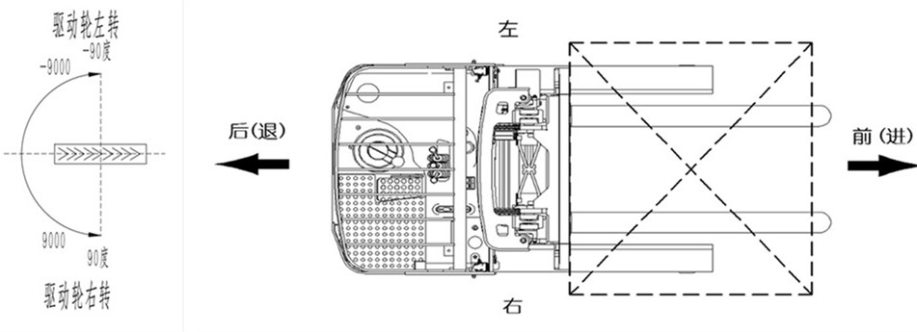
五、示例
示例报文：
1.前进
帧ID | 数据 | 注释
0x231 | 01 03 E8 00 64 00 64 00 | 前进，速度1000rpm，加速度100，减速度100
0x232 | 05 00 00 00 00 00 00 00 | 心跳100ms发送一次即可
0x233 | 03 E8 00 00 00 00 00 00
0x234 | 00 00 00 00 00 01 00 00
2.后退
帧ID | 数据
0x231 | 02 03 E8 00 64 00 64 00 | 后退，速度1000rpm，加速度100，减速度100
0x232 | 05 00 00 00 00 00 00 00 | 心跳100ms发送一次即可
0x233 | 03 E8 00 00 00 00 00 00
0x234 | 00 00 00 00 00 00 00 00
3.转向
帧ID | 数据
0x231 | 00 00 00 00 00 00 00 00
0x232 | 05 00 00 00 00 00 00 00 | 心跳100ms发送一次即可
0x233 | 00 00 13 88 00 00 00 00 | 转向50度
0x234 | 00 00 00 00 00 01 00 00
4.起升
帧ID | 数据
0x231 | 00 00 00 00 00 00 00 00
0x232 | 05 00 00 00 00 00 00 00 | 心跳100ms发送一次即可
0x233 | 00 00 00 00 00 00 03 E8 | 泵1000rpm
0x234 | 00 00 00 00 00 80 00 00 | 起升阀打开
5.下降
帧ID | 数据
0x231 | 00 00 00 00 00 00 00 00
0x232 | 05 00 00 00 00 00 00 00 | 心跳100ms发送一次即可
0x233 | 00 00 00 00 00 FF 00 00 | 下降比例阀完全打开
0x234 | 00 00 00 00 00 01 00 00 | 下降电磁阀打开
6.前移
帧ID | 数据
0x231 | 00 00 00 00 00 00 00 00
0x232 | 05 00 00 00 00 00 00 00 | 心跳100ms发送一次即可
0x233 | 00 00 00 00 00 00 03 E8 | 泵1000rpm
0x234 | 00 00 00 00 00 02 00 00 | 前移阀打开
6.后移
帧ID | 数据
0x231 | 00 00 00 00 00 00 00 00
0x232 | 05 00 00 00 00 00 00 00 | 心跳100ms发送一次即可
0x233 | 00 00 00 00 00 00 03 E8 | 泵1000rpm
0x234 | 00 00 00 00 00 04 00 00 | 后移阀打开
7.后仰
帧ID | 数据
0x231 | 00 00 00 00 00 00 00 00
0x232 | 05 00 00 00 00 00 00 00 | 心跳100ms发送一次即可
0x233 | 00 00 00 00 00 00 03 E8 | 泵1000rpm
0x234 | 00 00 00 00 00 40 00 00 | 后仰阀打开
8.前倾
帧ID | 数据
0x231 | 00 00 00 00 00 00 00 00
0x232 | 05 00 00 00 00 00 00 00 | 心跳100ms发送一次即可
0x233 | 00 00 00 00 00 00 03 E8 | 泵1000rpm
0x234 | 00 00 00 00 00 20 00 00 | 前倾阀打开
9.右移
帧ID | 数据
0x231 | 00 00 00 00 00 00 00 00
0x232 | 05 00 00 00 00 00 00 00 | 心跳100ms发送一次即可
0x233 | 00 00 00 00 00 00 03 E8 | 泵1000rpm
0x234 | 00 00 00 00 00 10 00 00 | 右移阀打开
10.左移
帧ID | 数据
0x231 | 00 00 00 00 00 00 00 00
0x232 | 05 00 00 00 00 00 00 00 | 心跳100ms发送一次即可
0x233 | 00 00 00 00 00 00 03 E8 | 泵1000rpm
0x234 | 00 00 00 00 00 08 00 00 | 左移阀打开
六、注意事项
1.在手动切换为自动时，自动发送速度需降为0，以防自动发送高转数据，突然加速，造成不必要的损失；
2.尽量PLC采用两路CAN通讯，将车辆本体柯蒂斯CAN通讯线路与PLC上位机连接其他的CAN通讯设备分开，以免造成通讯干扰；
3.AGV车体加装的紧急开关，若断控制电源，不断上位机电源，急停复位后，需收到电控反馈报文后，才允许上位机外发指令；
4.使用CAN通讯，负载率不要超过50%，否则会造成通讯不良；
5.0x92,0x93只有1353和1356P报故障时can网络中才会出现此报文。

